Evaluation from youngsters YOUTH INITIATIVE 4 of February
Below you can also access the evaluation of the local youth project initiative
- How much did you like making the poster?
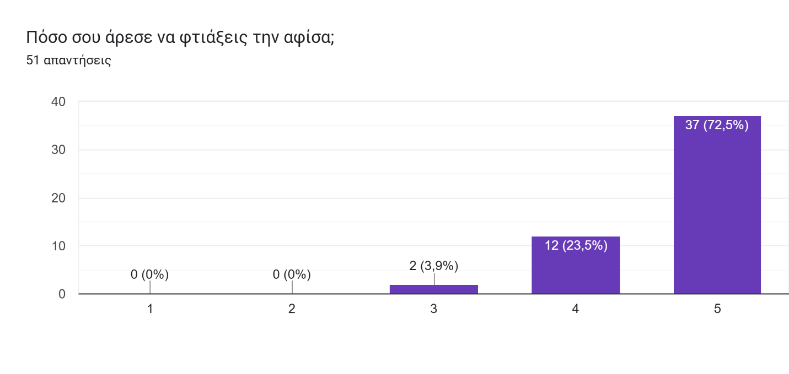
- How easy was it to understand the message of the workshop?
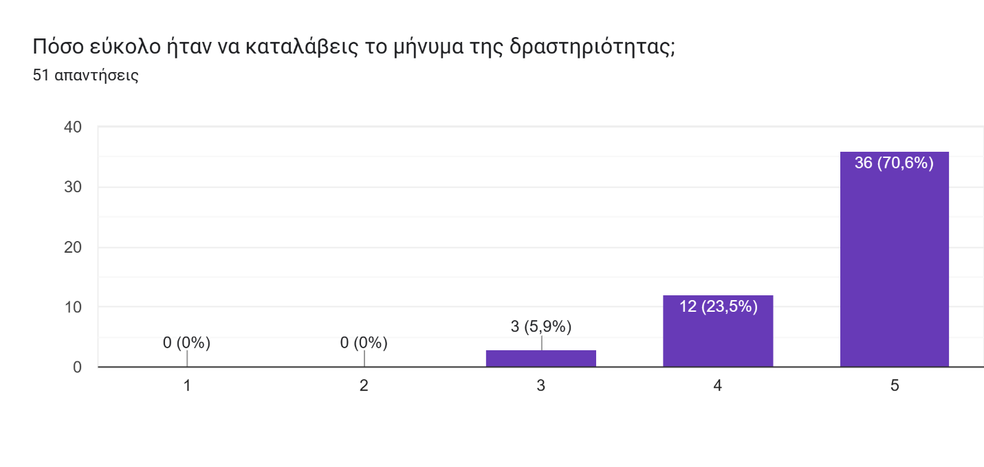
- How creative did you feel during the workshop?
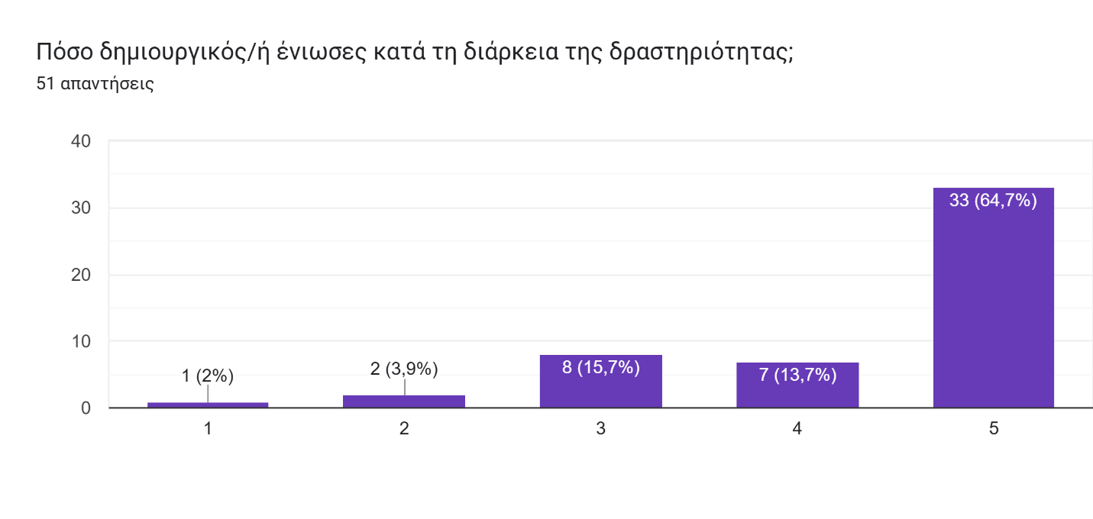
- To what extend would you like to take part in similar activities?
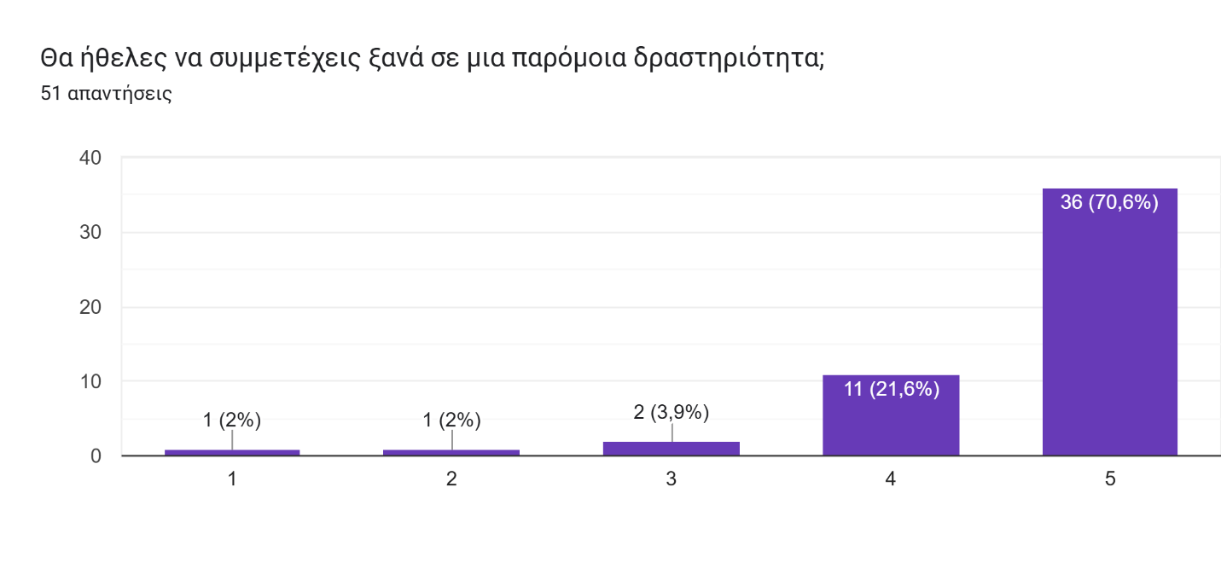
- How much do you like activities of NGO ACPELIA which use non-formal education, such as this one?
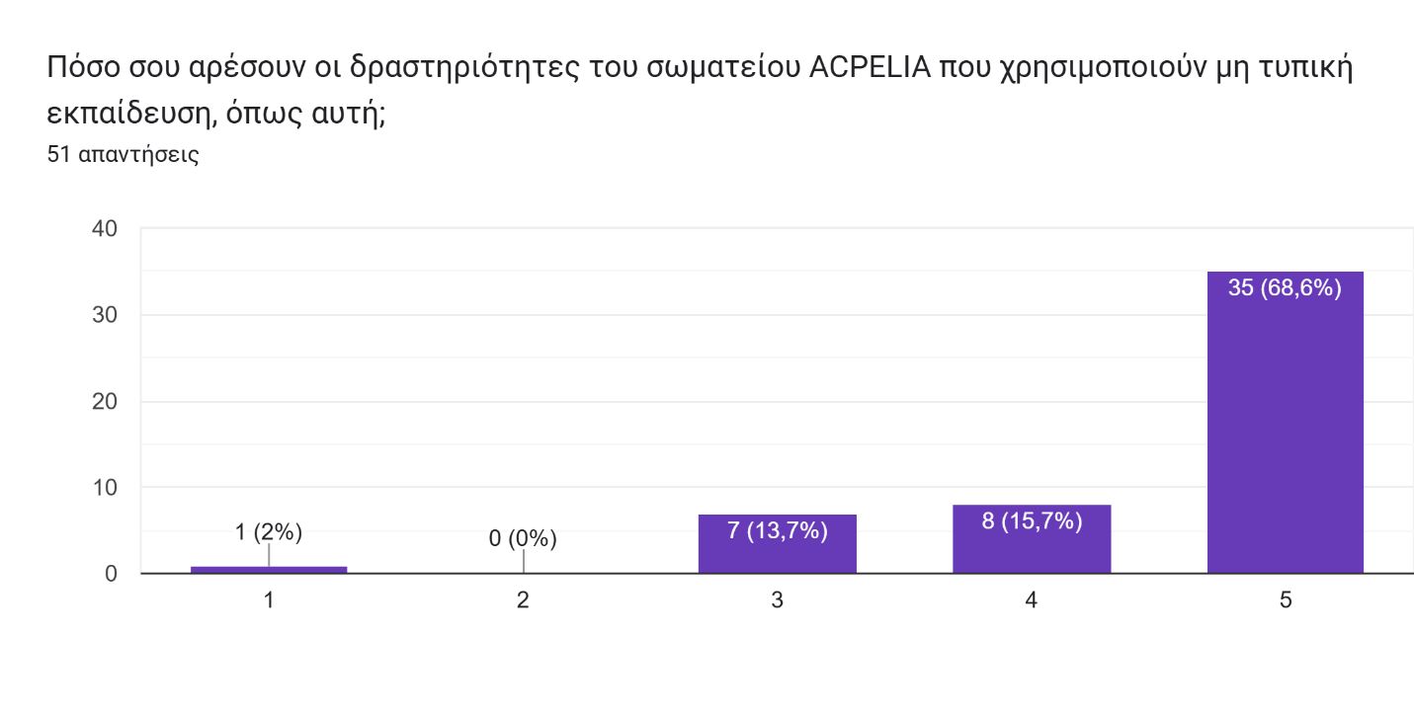
- How was this experience for you? (Open answer)
Πολύ καλή  Μετά από συζητήσεις και μηνύματα για ευαίσθητα θέματα νιώθω έντονα συναισθήματα, όπως στεναχώρια και προβληματισμό. Με κάνουν να σκέφτομαι περισσότερο την κοινωνία και τη συμπεριφορά των ανθρώπων. Παράλληλα, νιώθω την ανάγκη για περισσότερη κατανόηση, σεβασμό και θετική αλλαγή γύρω μου. Καταλαβαίνω ότι αυτά τα συναισθήματα είναι φυσιολογικά όταν ασχολούμαι με σοβαρά κοινωνικά ζητήματα.Επίσης ένιωσα δημιουργική και χάρηκα που συνεργάστηκα με άτομα που καταλαβαίνουν την σοβαρότητα του θέματος αυτού!  Ηταν μια ιδιαίτερη βιωματική εμπειρία που μου παρείχε αναντικατάστατη γνωση. Would recommend  υπεροχη  Μια χαρα | Ωραία  τελεια  Τέλεια  Τελεια  Htan pollh orea thn epomenh fora ua huela kalhterous markadorous  I felt heard!  Πολύ δημιουργική και εκπαιδευτική εμπειρία  Ήταν εξοπραγματικη και έμαθα την αληθινή αξία του διαδικτύου  δημιουργική και τελεια  Ηταν φανταστικη  Τέλια  Τέλεια  Πολυ καλή  τοπ  Πολύ ωραία εμπειρία, συνεργασία με άλλα άτομα από άλλες τάξεις  Υπεροχή  Με έκανε να σκεφτώ πιο πολύ το πως νιώθουν οι άνθρωποι όπου βιώνουν αυτά τα άθλια πράγματα  Ήταν πολύ ωραία, απολαυστική και εκπαιδευτική.  Απίστευτη  Απίθανη  Perfect! Very fun  Διασκεδαστική και εκπαιδευτική | Πολυ ωραια και ενδιαφερουσα  καλη  Πολυ ωραια εχω να πω οτι εγινα πιο δημιουργικη και νομιζω οτι με φην αφισσα που εκανε η ομαδα μου μπορουν να μαθουν και αλλοι μαθητες ευκολα πιο ηταν ο στοχος και το μυνημα του!  Ωρέα!  Ήταν υπέροχη εμπειρία  TELEIA  Χρήσιμη ως προς τα μηνύματα που ήθελε να μεταδώσεις σχετικά με διάφορα προβλήματα της κοινωνίας  Πολύ ωραία  Ηθελα κι σλλο χρονο  Αυτη η εμπειρια μου φανηκε αρκετα ενδιαφερον. Μεσω αυτης της δραστηριοτητας πιστευω φανηκε η σημασια οσο των θεματων οσο και της ομαδικοτητας. Καλο θα ηταν να επαναληφθουν τετοιου ειδους δραστηριοτητες για ενυσχιση και καλλιεργια του πνευματος του μαθητη. | Ήταν ένας τρόπος να έρθουμε κοντά με άτομα που ενδιαφέρονται για τέτοια προγράμματα να νιώσουμε δημιουργική και να εκφραστούμε όπως μπορούμε είτε με λόγια είτε με τέχνη  Πολύ καλό  Τελεια  Η εμπειρία ήταν καλή, θα προτιμούσα να έχω περισσότερο χρόνο και καλύτερους μαρκαδόρους.  Great 👍 👌  εξωπραγματικα απιστευτη μοναδικη εμπειρια και ο στεφανος ηταν πολυ ομορφος  Φανταστικη, ενδιαφερουσα,  Φανταστικά  Αυτή η εμπειρία ήταν μια ευκαιρία για να γίνω δημιουργική, οι οδηγίες ήταν ξεκάθαρες και το γεγονός ότι υπήρχε πλήθος θεμάτων με σημείων για το καθένα ήταν πολύ βοηθητικό. Θα το ξαναέκανα αλλά δεν θα ήμουν παρουσιάστρια.  VERY NICE  Τέλεια!!

